Verslag van de Bewonersavonden over het Centrumplan

**Inleiding**In de periode van oktober 2024 tot januari 2025 zijn er verschillende bewonersavonden gehouden over het Centrumplan, met als focus de herinrichting van de Postelstraat-Zuid, Postelstraat-Noord en het Wilhelminaplein. De avonden zijn georganiseerd om input van de bewoners en ondernemers te verzamelen, met als doel het creëren van een aantrekkelijke en functionele openbare ruimte.

De verschillende avonden zijn goed bezocht.

Om de uitgangspunten uit de informatieavonden voor eenieder duidelijk te hebben, worden deze hieronder nogmaals benoemd:

* Het schetsontwerp dat tijdens de avonden is gepresenteerd is een eerste invulling van de wensen en ideeën van eerdere sessies. De eerdere ideeën en suggesties zijn daarmee dus niet verloren gegaan;
* Het schetsontwerp is één van de mogelijke invullingen van het Wilhelminaplein, de Postelstraat en de Postel (Postelplein);
* Parkeerterreinen blijven ongewijzigd, maar we streven er wel naar om lang parkeren (tijdens winkeltijden) uit de Postelstraat te verbannen, zonder dat dit het aantal benodigde aantal parkeerplaatsen beïnvloedt;
* Verkeersstructuur wordt ter plaatse van het Wilhelminaplein aangepast. In de Postelstraat worden geen aanpassingen gedaan aan het verkeer;
* 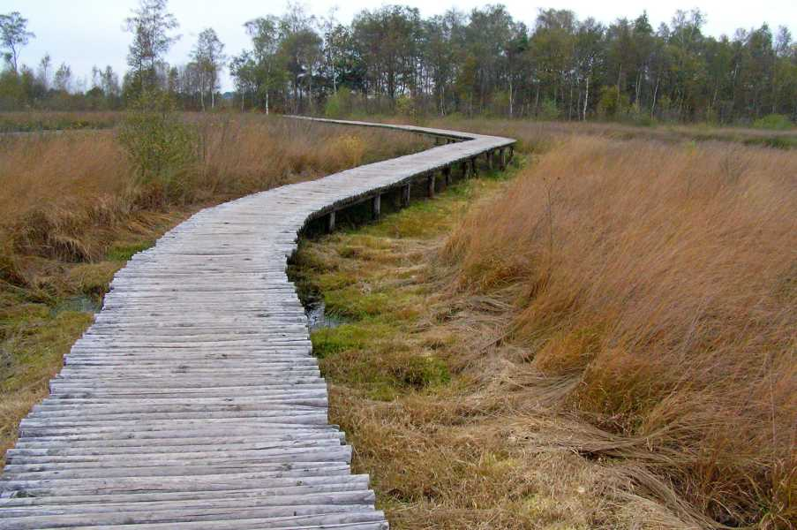Het gemeentehuis is geen onderdeel van het project; verbouwing van het huidige gemeentehuis wordt wel onderzocht;
* Typische elementen – die kenmerkend voor Someren zijn - worden waar mogelijk teruggebracht in het Wilhelminaplein. Denk daarbij aan knuppelbruggen (zie foto hiernaast) of andere historische verwijzingen.
* Openbare verlichting vernieuwen en aanpassen op de functie van de straat en de pleinen;
* Berging van regenwater, in ieder geval onder het Wilhelminaplein;
* Vergroenen van de Postelstraat en de beide pleinen. Uitgangspunt voor het Wilhelminaplein is een grasveld met functionele bestrating;
* Bestaande bushaltes blijven vooralsnog ongewijzigd. De locatie van bushaltes is overigens een bevoegdheid van Hermes;
* Bedriegertjes (waterspuiters) op een mini pleintje om het vijvertje - dat er vroeger lag - te herdenken;

**Verslagen van de avonden**

Hieronder volgt een samenvatting van de verslagen van de avonden. Tijdens de avonden is meer verteld, gevraagd en aangedragen dan in de onderstaande – samenvattende – tekst. De vragen waren zo uitgebreid, dat we in deze samenvatting vooral ingaan op de ideeën en wensen ten aanzien van de Openbare Ruimte in het centrum van Someren. Eventueel niet genoemde opmerkingen en suggesties gaan niet verloren, we blijven deze in het vizier houden.

**Bewonersavond 16-09-24 Wilhelminaplein**   
De eerste sessie over het Wilhelminaplein trok circa 27 personen. Wethouder Willem van Doorn vroeg de aanwezigen wat zij willen voor het plein in de komende 50 jaar. Er werd kritisch gekeken naar eerdere input en wat daarmee gedaan is. Maarten presenteerde een schetsontwerp en gaf aan dat de parkeerterreinen blijven bestaan. Er werd gesproken over een waterberging en de verlichting op het plein door een aantal grote masten te plaatsen op strategische plekken, zodat er beter licht komt, met minder masten (en dus minder obstakels).

Er waren creatieve ideeën, zoals het gebruik van paddenstoelen met speakers (waardoor de geluidskwaliteit beter wordt dan de huidige luidsprekerboxen, en geluid ook beter ‘gestuurd’ kan worden bij evenementen) en het terugbrengen van gefilterd regenwater in een vijvertje, een kiosk en groen. De gemeente zal deze ideeën meenemen in de verdere plannen.

De bewoners en ondernemers willen dat het Wilhelminaplein meer gebruikt wordt, dan dat het nu wordt gebruikt. Meer beweging op het Wilhelminaplein is erg wenselijk. Ook vragen de ondernemers om het nieuwe plein niet te groot te maken; voorkeur voor meerdere “kleinere pleintjes” voor zo’n 200 à 300 man. Door het aanbrengen van een doek als overkapping is het plein flexibel te gebruiken en wordt toch beschutting geboden tegen de zon.

Het plein kan wel wat grote bomen gebruiken. Maarten: In ieder geval wordt de oude rode beuk (die achter het gemeentehuis stond) vervangen en deze gaat een plek krijgen op het Wilhelminaplein. De intentie is er om meerdere grote bomen te plaatsen, zonder dat deze het evenemententerrein negatief beïnvloeden.

Het idee van de terugkeer van het vijvertje door het aanbrengen van bedriegertjes wordt positief ontvangen.

Voor het parkeren van fietsen worden nieuwe fietsbeugels geplaatst (red: deze zijn inmiddels geplaatst). Het idee wordt geopperd van een parkeergarage of een fietskelder.

Op het gebied van openbare toiletten wordt aangegeven dat de behoefte voor de dorpsbewoners niet hoog is, wellicht wel voor bezoekers en toeristen. Er wordt aangegeven dat wellicht het gemeentehuis hier een rol in kan vervullen.

Er werd ook aangegeven dat er meer oversteekplaatsen op logische plekken dienen te komen.

**Nieuwbouw**

Ten aanzien van de nieuwe gebouwen werden vragen gesteld over de bereikbaarheid van de parkeerplaatsen, en of het plein niet gemeden zou worden vanwege de bouwactiviteiten van de gebouwen en wat de hoogte van de gebouwen zou worden. Tijdens de bouwactiviteiten zorgen we voor een goede bereikbaarheid van woningen en appartementen en blijven de straten begaanbaar voor de voetgangers. Het is een mogelijkheid om de bouw te camoufleren met doeken, waarop de afbeeldingen worden gedrukt hoe het pand eruit komt te zien.

**Bewonersavond 01-10-24 Postelstraat Noord** Tijdens de tweede sessie over het De Postelstraat Noord waren er 7 ondernemers aanwezig. Wethouder Willem van Doorn opende de avond en benadrukte dat alles nog bespreekbaar is. Er werd gesproken over de parkeermogelijkheden, waarbij schuin parkeren wordt overwogen om de ruimte efficiënter in te richten. De blauwe zone blijft bestaan, maar er wordt gekeken naar de tijdsperiode hoelang je er mag parkeren.

Er waren vragen over de bestemming van woningen en de mogelijkheid om deze om te vormen naar winkelruimte. De gemeente gaf aan dat dit niet zomaar kan en dat er eerst een aantrekkelijker winkelcentrum moet komen voordat er naar omvorming gekeken kan worden.

Ze willen wel veel groen. Jonge ouders vragen om her en der een wipkip.

Er is een verzoek voor een leuke verbinding naar de straat. Bij de summerfair was daar een superleuke plek. Houd rekening met de ruimte inrichting. Geef de ruimte voor een stukje straat theater. Maar ook als er niets te doen is moet het er mooi uitzien.

We zouden graag zien:

* Bomen die blad vasthouden (of veel minder bladverlies).
* Meer bankjes (mogelijk met licht geleiding)
* Meer hoekjes zoals bij de Electro World.
* Kunnen er ook bedriegertjes in de Postelstraat komen?
* Een bogen promenades ( mogelijk van Cortenstaal). Bogen begroeien.
* Fietsers scheiden van rijbaan.
* Huidige oversteek Verdonkstraat - Molenstraat is gevaarlijk, we zien hier graag aanpassingen t.b.v. verkeersveiligheid;
* Maak zebra paden in de Postelstraat.
* Meer kunst en kleine hotspots maken bij de entree van het centrum
* Aanbrengen van grote LED-schermen voor reclames en andere informatie in de aanrijroutes naar het centrum;
* Camoufleren van minder mooie gebouwen door het aanbrengen van Leilindes;
* Rekening houden met de laad- en lospunten. Huidige laad- en lospunten zijn soms verwarrend qua gebruik;

**Bewonersavond 21-10-24** **Postelstraat-Zuid** Tijdens de derde sessie over het Centrumplan waren er tussen de 30-35 aanwezigen.

Er werden verschillende wensen en vragen geuit door de aanwezigen, waaronder de mogelijkheid van een nieuwe doorsteek van de parkeerplaats naast de Albert Heijn naar de Postelstraat. De gemeente gaf aan dat de kaders voor de herinrichting nog kunnen worden aangepast, maar dat er momenteel een uitgangspunt is waar vanuit geopereerd moet worden.

Inbreng:

* Houdt rekening dat de parkeerplaatsen voor een brede doelgroep benodigd zijn, zoals
  + Bezoekers
  + Ondernemers
  + Kantoren
  + Tandarts
  + Winkels;
* Richt de Openbare Ruimte logische in; nu zijn er her en der ‘olifantenpaadjes’ omdat mensen eenmaal de makkelijkste (vaak kortste) weg kiezen, waardoor modderige hoekjes ontstaan;
* Richt de openbare Ruimte in met doordacht groen, een doordacht plan, waardoor modderhoekjes tot het verleden behoren;
* Geef de fietser een betere plaats op de weg; nu rijden ze op de kant van de weg, waar ook nog eens een goot ligt;
* Hang verlichting dusdanig dat vrachtverkeer niet de Postelstraat in kan rijden à We moeten als gemeente ook rekening houden met brandweer en afvaldiensten;
* Kunnen de parkeervakken schuin worden gelegd, zodat het makkelijker is om te parkeren?
* Kunnen de elementen in de straat verplaatst worden, zodat ze functioneler zijn of beter geplaatst staan? Bijvoorbeeld de brievenbus nabij huisnummer 25D?
* We zouden graag geveltuintjes terug zien in het centrum;
* Rond het kruispunt met de Molenhof is een veiligere inrichting gewenst, wellicht het kruispunt meer inrichten als pleintje, waardoor er ook mini-evenementjes kunnen plaatsvinden (of mee kan doen als onderdeel van een groter evenement);
* Bloembakken met betonnen zitranden;
* Kan geluid en muziek in het straatmeubilair worden gebracht in plaats van via de “paddenstoelen”;
* Meer groen Postelplein;
* Inrichting geschikt voorkleine evenementjes; is een overkapping met doekzeil een idee?
* Is het mogelijk om de Molenstraat af te sluiten vanaf de Postelstraat?

**Bewonersavond 12-11-24 Postelstraat-Noord** De vierde sessie, met 9 aanwezigen, richtte zich opnieuw op de Postelstraat-Noord, maar nu alleen met bewoners. Projectleider Maarten Beks verwelkomde de aanwezigen en herhaalde dat de inrichting van de openbare ruimte nog volledig bespreekbaar is.

Er waren zorgen over de toekomst van cafés en oude gebouwen in het gebied. De gemeente gaf aan dat het nog onduidelijk is wat er precies gaat gebeuren. Daarnaast werd er gesproken over verkeersveiligheid en het verminderen van verkeerd rijdende auto’s. De bewoners gaven aan geen eikenbomen te willen vanwege bladval, en er werd bevestigd dat de parkeervakken in dit gedeelte waarschijnlijk blijven bestaan.

Inbreng:

* Liever geen bomen, maar als er al bomen komen, dan niet te groot en niet met veel bladval;
* Blauwe zone voldoende lang maken voor bezoek en parkeren bewoners bij thuiskomst (2 uur);
* Parkeerplaatsen alleen beschikbaar maken voor bezoekers en niet voor anderen met een ontheffing;
* Meer aandacht voor fietsers bij de indeling van de weg;
* Openbare toiletten zijn wenselijk, maar wel goed overwegen hoe vandalisme te voorkomen en hygiëne te borgen;
* Kan er een verbinding komen tussen de parkeerplaats AH en de Postelstraat bij de Blokker?
* Het Molenhofje moet veiliger gemaakt worden;
* Kan er een extra pinautomaat worden aangebracht?
* 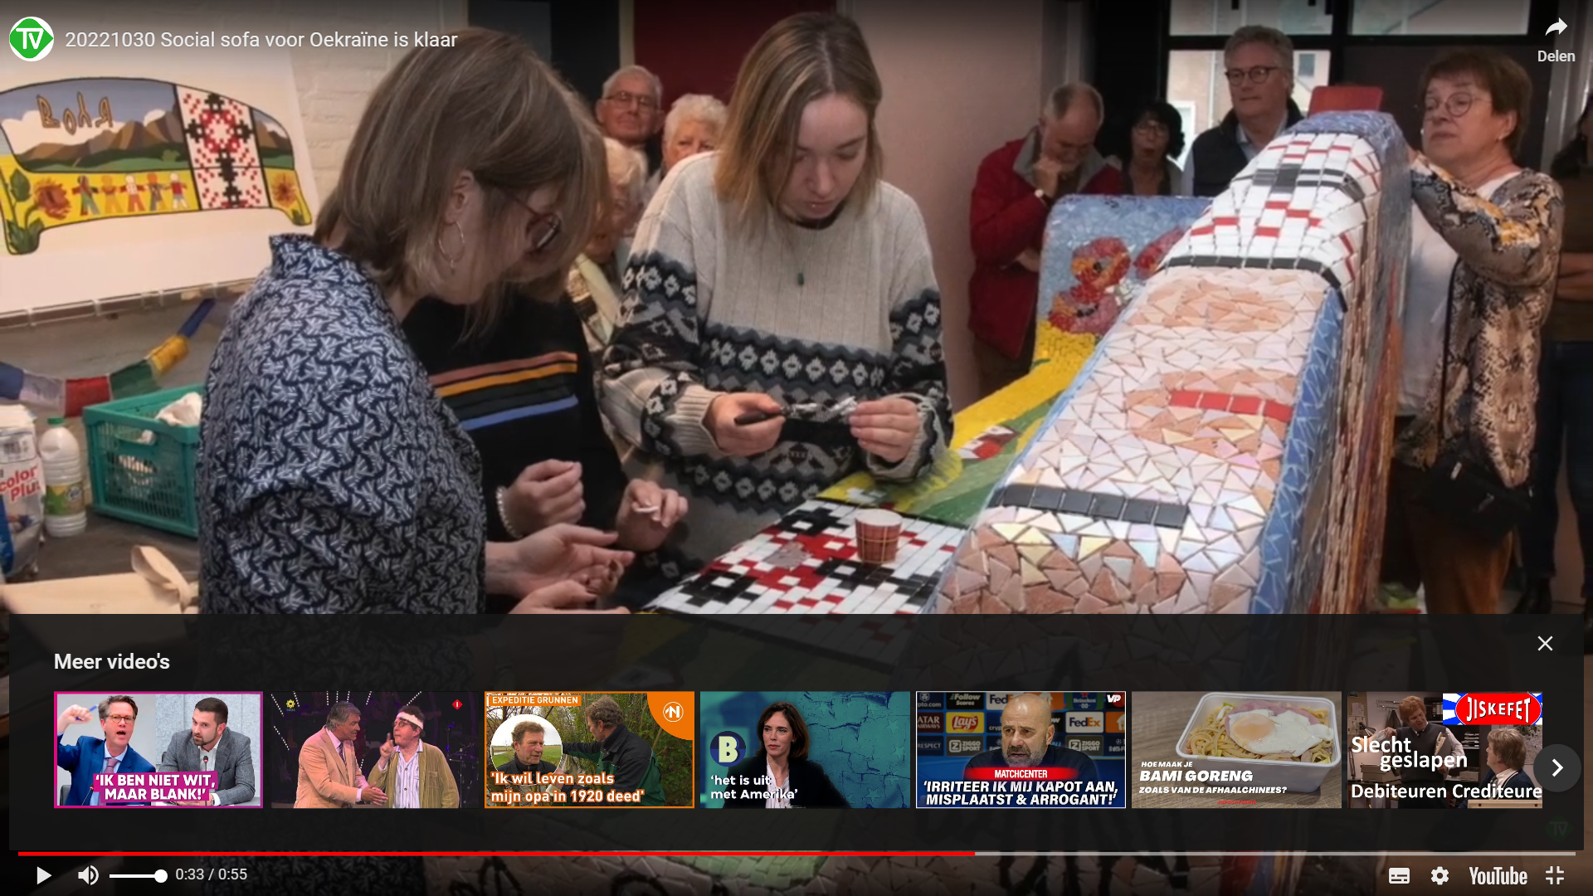Zebrapaden in de Postelstraat;
* Gezellige kleur straatwerk;
* 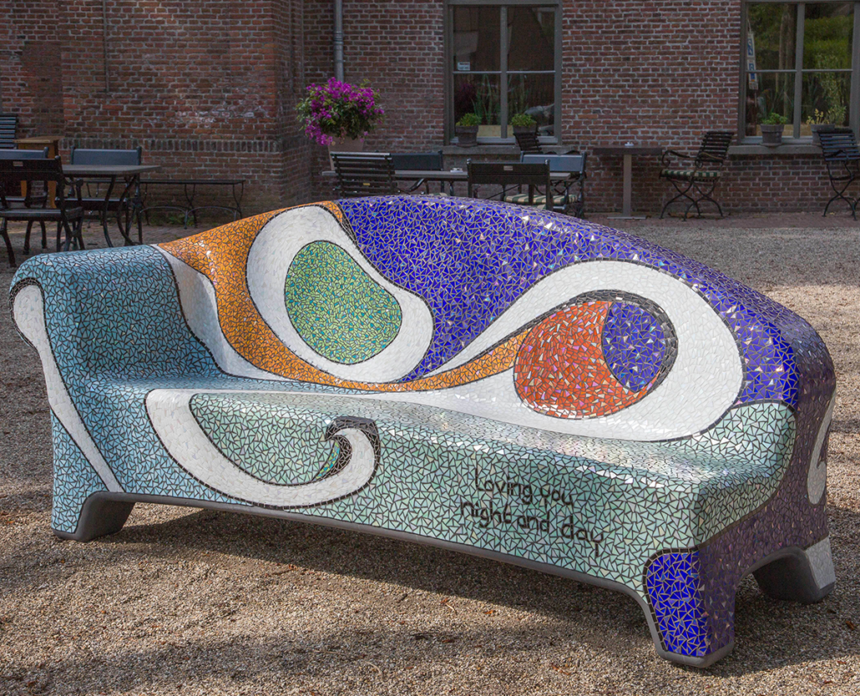Voldoende bankjes, deze zijn er nu niet voldoende; bankjes rond bomen zijn ook mooi; [idee; social sofa]
* Parkeervakken duidelijk markeren;
* Kleine speeltoestellen aanbrengen
* Via kindertekeningen auto’s attent maken op snelheid;

**Conclusie** De bewonersavonden hebben waardevolle input opgeleverd voor de herinrichting van de Postelstraat-Zuid, Postelstraat-Noord en het Wilhelminaplein. De gemeente blijft openstaan voor suggesties en zal de voorlopige ontwerpen delen met de betrokkenen. Het doel blijft om een aantrekkelijk en functioneel centrum te creëren dat voldoet aan de wensen van zowel bewoners als ondernemers.

Heeft u nog suggesties of vragen? Mail deze dan naar [m.beks@someren.nl](mailto:m.beks@someren.nl)

**Vervolgproces**

Wethouder Willem van Doorn benadrukt dat na de input van de aanwezigen er een voorlopig ontwerp wordt gemaakt, dat later weer gedeeld wordt met de betrokkenen. Op deze manier kan worden gecontroleerd of alle ideeën zijn meegenomen én of deze juist vertaald zijn in het ontwerp.

Mocht blijken dat bepaalde ideeën niet passen dan zal dit tijdens de informatieavonden uitgelegd worden waarom een idee niet kan worden ingewilligd.